МІНІСТЕРСТВО ОСВІТИ І НАУКИ УКРАЇНИ

ЧОРНОМОРСЬКИЙ НАЦІОНАЛЬНИЙ УНІВЕРСИТЕТ ІМЕНІ ПЕТРА МОГИЛИ

ФАКУЛЬТЕТ КОМП’ЮТЕРНИХ НАУК

КАФЕДРА КОМП’ЮТЕРНОЇ ІНЖЕНЕРІЇ

ЗВІТ

З індивідуальної роботи №1

з дисципліни «Network programming»

Тема: «Single thread client-server applications based on TCP/IP»

|  |  |
| --- | --- |
| Виконав: |  |
|  | Студент 4 курсу 405 групи |
|  | спеціальності |
|  | 123 Комп’ютерна інженерія |
|  | К. А. Куденко |
| Перевірив: |  |
|  | кандидат фіз.-мат. наук, доцент |
|  | С. В. Пузирьов |

Миколаїв 2022

**Індивідуальна робота №1**

Тема:Single thread client-server applications based on TCP/IP.

Завдання:

1. Створити засобами мови програмування С++ сканер портів на базі протоколу TCP/IP.

1. Опис програми:

Portscanner – програма, яка за допомогою протоколу TCP/IP сканує мережеві порти та перевіряє чи відкриті вони.

Після запуску програми користувач вводить IP-адресу, початковий порт та кінцевий. Програма сканує всі порти у межах від початкового до кінцевого.

1. Результати роботи програми:

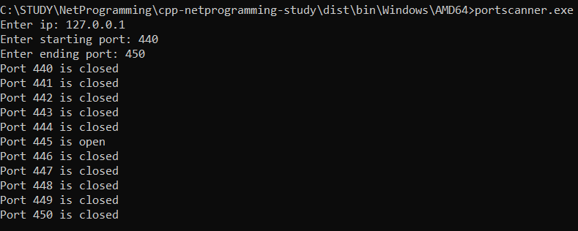

Висновок: у індивідуальній роботі №1 засобами мови програмування С++ було створено сканер портів на базі протоколу TCP/IP.